Карманная радиостанция 144 МГц
Р.Н. Балинский, г. Харьков

Не секрет, что с появлением мобильных телефонов интерес радиолюбителей к конструированию индивидуальных средств связи несколько снизился. Однако до сих пор существуют сферы деятельности, где без обычной симплексной радиостанции не обойтись. Описываемая в статье карманная радиостанция на 144 MГц может найти применение практически везде: при производстве пуско-наладочных работ на предприятии, для связи с машинистами кранов на стройках, для охотников, рыбаков, туристов или спелеологов...
Принципиальная схема простой симплексной радиостанции с частотной модуляцией на диапазон 144 МГц показана на рис.1. На интегральной микросхеме (ИМС) DA1 типа К538УН3 и СВЧ транзисторах VT1, VT2 типа 2Т371А собран передатчик радиостанции. Звено на транзисторе VT1 выполняет функцию задающего генератора, работающего в диапазоне 72...74 МГц, а звено на транзисторе VT2 используется в качестве удвоителя частоты и усилителя мощности. В радиостанции применены электретный микрофон ВМ1 типа МКЭ-3 и штыревая приемно-передающая антенна WA1 длинной 50 см, которая не отключается, так как частоты приема и передачи разнесены не менее чем на 4 МГц.
В режиме приема используется сверхрегенеративный детектор на транзисторе VT3, обеспечивающий высокую чувствительность и широкую полосу пропускания. Благодаря этому задающий генератор не имеет кварца, что упростило и удешевило все устройство в целом. Транзистор VT3 выполняет три функции: усиливает принятый сигнал, генерирует колебания на вспомогательной частоте, выделяет низкочастотный сигнал. Предварительное усиление НЧ сигнала осуществляет транзистор VT4 типа КТ3102Г, а усиление мощности – ИМС типа К174УН4А. На выходе установлен малогабаритный динамик ВА1 типа 0,025ГД1, включенный через гнездо Г1, куда можно также подключить наушник на сопротивление более 50 Ом (динамик при этом отключается). В качестве источника питания GB1 используется батарея “Крона” или аналогична импортная батарея на 9 В. Переключатели SA1 и SA2 типа ПД9-2 или аналогичные. Кроме своего основного назначения (индикация режимов работы “Прием” и “Передача”) светодиоды HL1 и HL2 являются также индикаторами исправности батареи GB1, сигнализируя о ее разряде и необходимости замены.
Рассмотрим работу устройства в различных режимах. При переводе переключателя SA1 в режим “Передача” зажигается светодиод HL2 красного цвета свечения, и напряжение 9 В подается на микросхему DA1 и транзисторы VT1, VT2. Электрический сигнал звуковой частоты, снимаемый с микрофона ВМ1, поступает на вход ИМС DA1, которая осуществляет его предварительное усиление. Для исключения перегрузки на выходе микросхемы установлен динамический ограничитель (элементы R4, R5, С7, VD1 и VD2). Цепочка С5, R3, С6 предназначена для обеспечения устойчивого усиления и устранения самовозбуждения ИМС.
Предварительно усиленный сигнал звуковой частоты поступает на вход задающего генератора на транзисторе VT1, генерирующего сигнал с частотой, которую можно перестраивать в пределах 72...74 МГц. Напряжение звуковой частоты меняет динамическую емкость транзистора VT1, что и приводит к девиации частоты. Для согласования выхода транзистора VТ1 и входа удвоителя/усилителя мощности на VТ2 служит цепочка С11–С14, L3.
Усиленный частотно-модулированный сигнал диапазона 144 МГц выделяется контуром L5, С17, С18 и через понижающую обмотку L6 подается на антенну WA1. Так как радиоприемный тракт при этом отключен от батареи питания, то он не влияет на работу передатчика. Для повышения стабильности частоты генератора применен стабилитрон VD3.

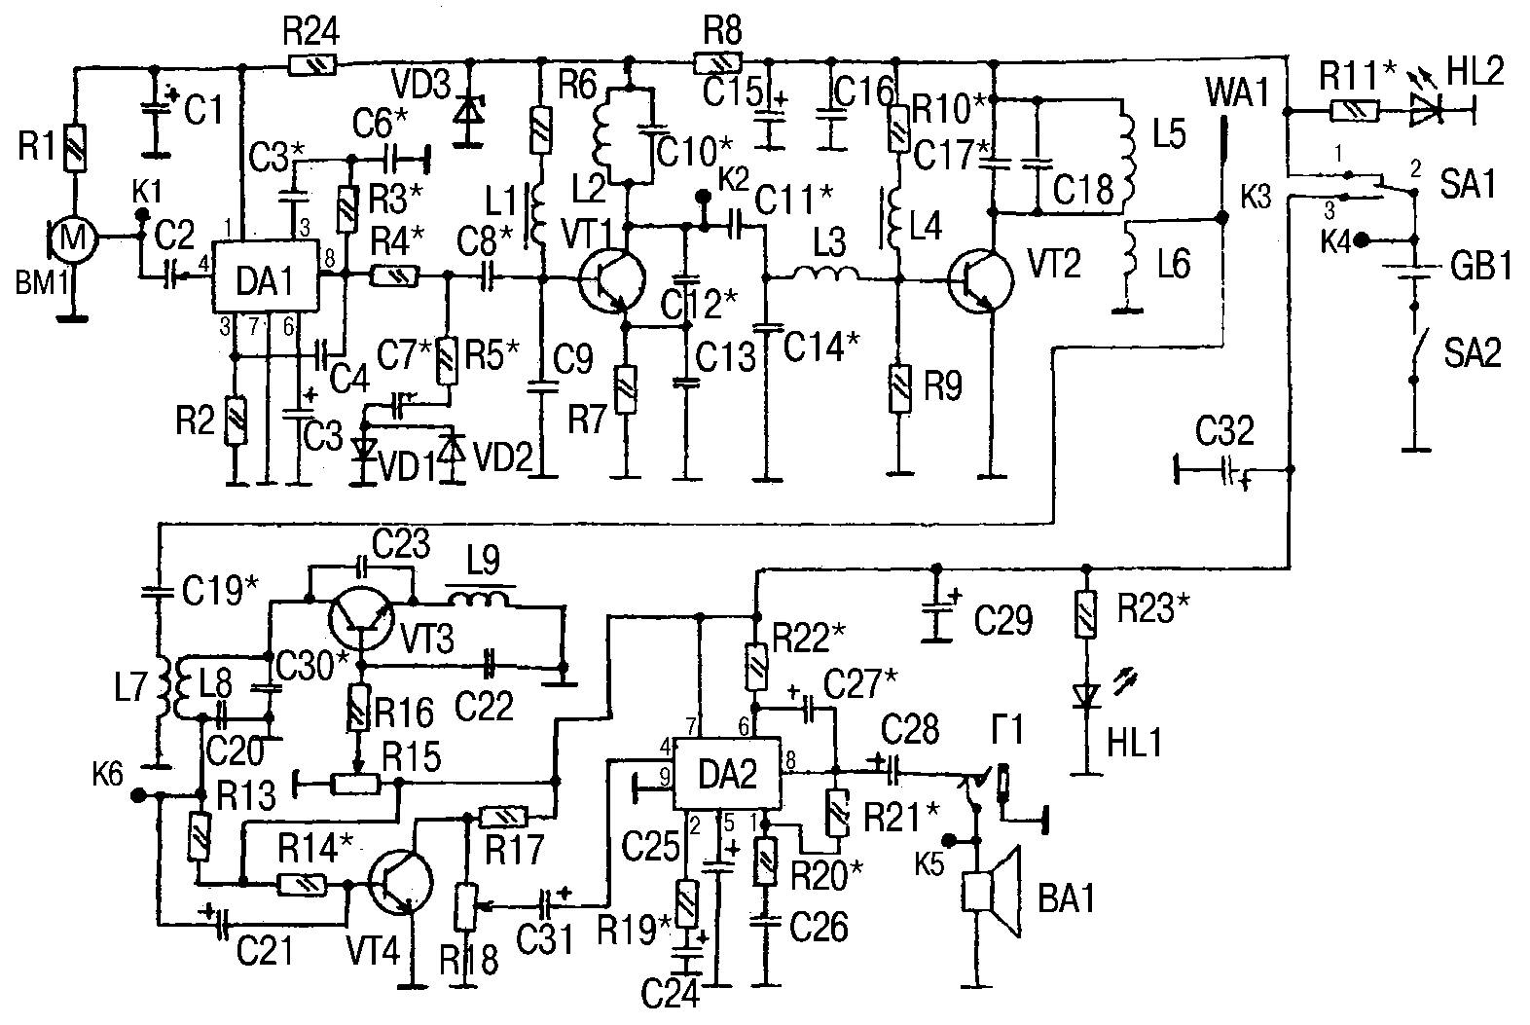
Рис. 1

При переводе переключателя SA1 в режим “Прием” зажигается светодиод HL1 зеленого цвета свечения, и на транзисторы VT3, VT4 и микросхему DA2 подается питание. Принятый антенной WA1 сигнал поступает на контур L7, С19 и через обмотку L8 подается на сверхрегенеративный детектор на транзисторе VТ3. Для нормальной работы этого каскада следует правильно выбрать частоту гашения в пределах 100...150 кГц.
На базе транзистора VT3 присутствуют сигналы следующих частот: принимаемого сигнала, гашения, шума сверхрегенерации и собственных шумов транзистора. Если в антенне отсутствует ВЧ сигнал, то в динамике слышен шум, напоминающий шипение примуса или кипящей воды. При включении на передачу радиостанции корреспондента шум полностью прекращается, и отчетливо слышно его сообщение. Так должен работать приемник в идеале, но для этого его необходимо тщательно настроить. Выделенный НЧ сигнал подается на транзистор VT4 и для дальнейшего усиления по мощности – с регулятора громкости R18 на вход микросхемы DA2. Для корректировки частотной характеристики и устранения возбуждения эта микросхема имеет соответствующие элементы обвязки. Усиленный сигнал поступает на динамик ВА1.
Вид печатной платы показан на рис.2. Плату изготавливают из двустороннего фольгированного фторопласта любым доступным способом. Вторая сторона печатной платы служит экраном и заземляется в двух точках. Экран исключает влияние рук оператора. Отверстия в плате зенкуют сверлом. Для контроля параметров радиостанции к плате приклепывают посеребренные контакты К1–К6, к которым подключают измерительные приборы.
В качестве дросселей L1, L4, L9 используют малогабаритные унифицированные дроссели типа ДМ на 10 мкГн. Все моточные узлы наматывают посеребренным медным проводом диаметром 0,8 мм на оправке диметром 6 мм. Катушки имеют следующее количество витков: L2, L3 – 6; L5 – 3,5; L6 – 2,5; L7 – 2,5; L8 – 3,5. Катушку L6 следует расположить рядом с L5, а L8 – рядом с L7. После настройки все контуры вместе с конденсаторами следует залить парафином хорошего качества для влагозащиты и обеспечения стабильности.
В качестве корпуса можно использовать любую пластмассовую коробку подходящих размеров. Для уменьшения влияния индуктивности печатных дорожек на параметры высокочастотных цепей ширина этих дорожек должна быть не менее 3 мм и их желательно залудить. По завершении настройки для влагозащиты и исключения коррозии печатную плату следует покрыть бесцветным лаком УР-251 (кроме SA1, SA2, GB1, BA1, BM1). Элемент питания следует крепить бронзовыми зажимами (для удобства эксплуатации и замены). Сзади корпуса необходимо предусмотреть пружинящий зажим для ношения станции в кармане или на поясе.
Если пользователь предполагает увеличить радиус действия этой станции, то ее нужно доработать. Для этого следует поверх катушки L6 дополнительно намотать 2 витка провода ПЭВ-2 диаметром 0,8 мм, собрать дополнительно усилитель ВЧ, антенну WA1 переключить на выход нового усилителя ВЧ. Таким способом можно поднять мощность станции до 1 Вт.
Для настройки станции понадобятся следующие устройства и приборы: регулируемый источник питания; измеритель напряженности поля; генераторы НЧ и ВЧ; осциллограф; тестер; ламповый вольтметр; 2 батареи “Крона” (новая и наполовину разряженная) для проверки станции в реальных условиях; радиоприемник, способный принимать сигналы в диапазоне 144…148 МГц с градуированной шкалой; частотомер; эквивалент антенны на 75 Ом.
Проверка работы передатчика. Вместо антенны к гнезду К3 подключить эквивалент антенны – резистор ОМЛТ-0,25 сопротивлением 75 Ом. К контакту К4 подключить блок питания, выставить на нем напряжение 9 В и включить SA2. Переключатель SA1 установить в положение “1” – “Передача”. Параллельно выключателю SA2 включить тестер для замера потребляемого тока. Для возможности регулирования параметров схемы следует ввести следующие регулировочные элементы: вместо R2 – подстроечный резистор на 1 кОм; вместо R3 – подстроечный резистор на 22 кОм; вместо R6 и R10 – подстроечные резисторы на 47 кОм; в рассечку конденсатора С8 включить подстроечный резистор на 10 кОм; вместо конденсаторов С10, С11, С12, С14, С17 включить подстроечные конденсаторы на емкость 2,9…20 пФ.

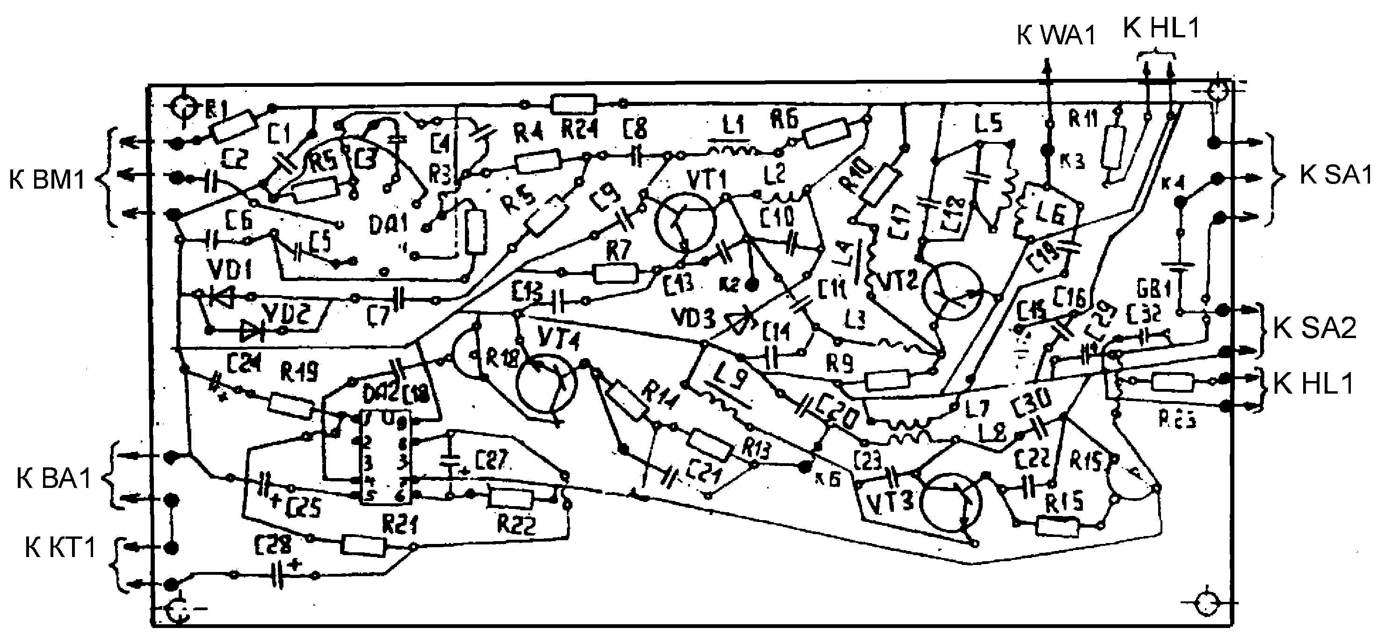
Рис. 2

К контакту К1 подключить генератор звуковой частоты, на вывод 8 DA1 – осциллограф; на выходе генератора выставить сигнал с частотой 1 кГц и амплитудой 200 мкВ; по осциллографу наблюдать форму кривой – должна быть чистая синусоида. В случае возбуждения следует подрегулировать R2 и R3. Увеличить амплитуду сигнала генератора до 2 мВ. Амплитуда синусоиды, наблюдаемой на осциллографе, при этом должна возрасти. В случае наличия искажений формы сигнала подрегулировать R3 и R5 в цепи динамического ограничителя.
Затем переходят к настройке генератора на транзисторе VT1. Генератор звуковой частоты отключают, а осциллограф подключают к коллектору VT1. Подстройкой R6 и С12 добиваются чистой синусоиды на коллекторе VT1. Отключив осциллограф, подключают к коллектору VT1 частотомер и, перестраивая С10, проверяют перекрытие диапазона 72…74 МГц. При необходимости можно сжимать или растягивать витки L2. Устанавливают частоту 72 МГц.
Для настройки удвоителя частоты/усилителя мощности на транзисторе VT2 подключают осциллограф к коллектору VT2 и резистором R10 выставляют на коллекторе VT2 половину рабочего напряжения, что проверяют ламповым вольтметром. После этого настраивают цепь С11, С14, L3 с целью получения максимального возбуждения транзистора VT2 и получения максимальной амплитуды на контуре L5, С17. Для этого следует подстроить конденсатор С17 до получения максимальной амплитуды. На контур L6 подключить осциллограф и подстроить снова R10, С11, С14, С17; на этой катушке должна быть чистая синусоида. Рядом с контуром L5, С17 расположить контрольный радиоприемник и по шкале проверить частоту передатчика; она должна быть равна 144 МГц.
Вместо эквивалента антенны включить реальную антенну. На расстоянии не менее 1 м расположить измеритель напряженности поля и снова подстройкой С11, С14, С17, R10 (а при необходимости и R4, С8, С10) добиться максимальных показаний измерителя напряженности поля. Потребляемый ток должен быть порядка 37 мА.
Следующая проверка – от звукового генератора, подключенного к точке К1. Включить контрольный радиоприемник и прослушать модуляцию на частоте 1 кГц; звук должен быть чистым. При необходимости следует подстроить R4 для получения максимальной громкости радиоприемника. При настройке второго передатчика его надо настроить на частоту 148 МГц. На эту же частоту нужно настроить приемник первой радиостанции, а приемник второй радиостанции должен быть настроен на 144 МГц.
Для настройки приемника радиостанции необходимо к контакту К6 подключить звуковой генератор, а параллельно динамику ВА1 – осциллограф. Подать питание переключателем SA1 на транзисторы VT3, VT4 и микросхему DA2. Для настройки приемника нужно установить следующие регулировочные элементы: вместо С19, С23, С30 – подстроечные конденсаторы 2,9…20 пФ; вместо С22 – переменный конденсатор до 50 пФ; вместо R13 – переменный резистор на 220 кОм; вместо R14 – на 10 кОм; вместо R19 – на 51 кОм. Регулятор громкости R18 поставить на максимум. Осциллограф переключить на коллектор транзистора VT4. Подстраивая резистор R14, добиться на его коллекторе половины питающего напряжения, что фиксирует ламповый вольтметр. Подать от звукового генератора напряжение 1 кГц 500 мкВ на контакт К6. Осциллограф на коллекторе этого транзистора должен показывать чистую синусоиду, иначе нужно подстроить R14. Если при подаче на вход VT4 сигнала 100 мкВ на коллекторе получается 50 мВ, то это вполне удовлетворительный результат.
Теперь следует добиться нормальной работы этого узла совместно с микросхемой DA2. Для этого переключить осциллограф параллельно головке ВА1 и подстройкой R19 и R21 добиться чистой синусоиды на этой головке; иногда требуется подрегулировать и R22. Напряжение на головке ВА1 должно быть порядка 1,5…2 В. После настройки тракта УНЧ следует перейти к настройке сверхрегенеративного детектора на транзисторе VT3, а звуковой генератор отключить от контакта К6; сюда нужно подключить осциллограф. Все подстроечные элементы этого транзистора установить в среднее положение, потенциометром R15 выставить коллекторный ток порядка 2 мА; подстраивая конденсатор обратной связи С23, добиться в динамике “суперного шума”, а на экране осциллографа должны быть видны “мурашки”.
Если к шуму примешивается свист, следует подрегулировать конденсатор С23 и изменить R15. Когда в динамике установится ровный шум, следует снизить питающее напряжение до 5 В и снова получить появление шума. Так находится оптимум. Обычно настройка этого каскада в двух крайних точках питающего напряжения гарантирует его нормальную работу во всех остальных.
Затем генератор подключают к контакту К3 и на нем выставляют частоту 144 МГц при выключенной модуляции. Подстройкой С19 и С23 необходимо добиться резонанса напряжения; при этом в динамике исчезнет шум, а на экране осциллографа “мурашки”. Включить модуляцию. В динамике должен быть чистый звук модуляции, без примеси, иначе нужно подстроить все элементы снова. Практика настройки этих каскадов показывает, что величина ВЧ напряжения, подаваемого на вход антенны приемника, при котором исчезает “суперный шум”, – это и есть чувствительность радиоприемника. При настройке нужно стремиться к тому, чтобы величина этого напряжения была наименьшей, поскольку лучше увеличивать дальность связи за счет улучшения чувствительности приемника, а не за счет увеличения мощности передатчика, влекущего за собой повышенный расход емкости источников питания.
Настроив первую радиостанцию с помощью контрольного радиоприемника, следует изготовить вторую и после ее настройки необходимо проверить их во взаимодействии друг с другом. При этом может потребоваться дополнительная подстройка. В самом конце регулировочных работ следует подобрать сопротивления резисторов R11, R23: по свечению светодиодов HL1 и HL2 и их отсутствию можно будет судить о необходимости замены элемента GB1. Для этого при 9 В выставить ток через светодиоды не более 3 мА, тогда при 5 В они перестанут светить, а это означает необходимость смены элемента питания.
В процессе эксплуатации в гнездо Г1 можно включать наушники с сопротивлением более 50 Ом; динамик при этом отключается. В завершение испытаний следует отключить блок питания и запитать схему от реального свежего и подсевшего элемента “Крона”. Вполне возможно, что нужно будет подстроить регулировочные элементы снова.
По завершению настройки все подстроечные элементы заменить постоянными, плату залить лаком УР-251.
Детали. Конденсаторы: С2, С26 – КМ-6 0,1 мкФ; С1, С15, С21, С31, С32 – К50-35 10 мкФх16 В; С4 - С8, С16 – КМ-6 10 нФ; С10, С12, С18, С19 – КТ-2 10 пФ; С3, С25 – К50-35 47мкФх16 В; С24 – К50-35 330 мкФх16 В; С28 – К50-35 220 мкФх16 В; С39 – К50-35 100 мкФх16 В.
Резисторы ОМЛТ-0,125: R1, R5, R6, R9, R14 – 15 кОм; R2, R22, R24 – 51 Ом; R7, R8 – 510 Ом; R4 – 330 Ом; R10 – 12 кОм; R19 – 5,1 кОм; R17 – 3 кОм; R16 – 220 кОм; R13 – 8,2 кОм; R11, R23 – 2,2 кОм; R18 – СП3-23 150 кОм; R13 – СП3-33 470 кОм.
Полупроводниковые приборы: VD1, VD2 – D310; VD3 – 2C156A; HL1 – АЛ336В; HL2 – АЛ336K; VT1–VT3 – 2T371A; VT4 – KT3102Г; DA1 – K538УН3; DA2 – K174УН4A.
Переключатели SA1, SA2 – ПД9-2; микрофон ВМ1 – МКЭ-3; динамик ВА1 – 0,025 ГД1; батарея “Крона” GB1; антенна WA1 – 6 колен, длина 500 мм.

«Радиоаматор», №7, 2005г.

